Bilder från Tuvs jubileumskonferens 2020

Dag 1. Måndag den 28 september 2020
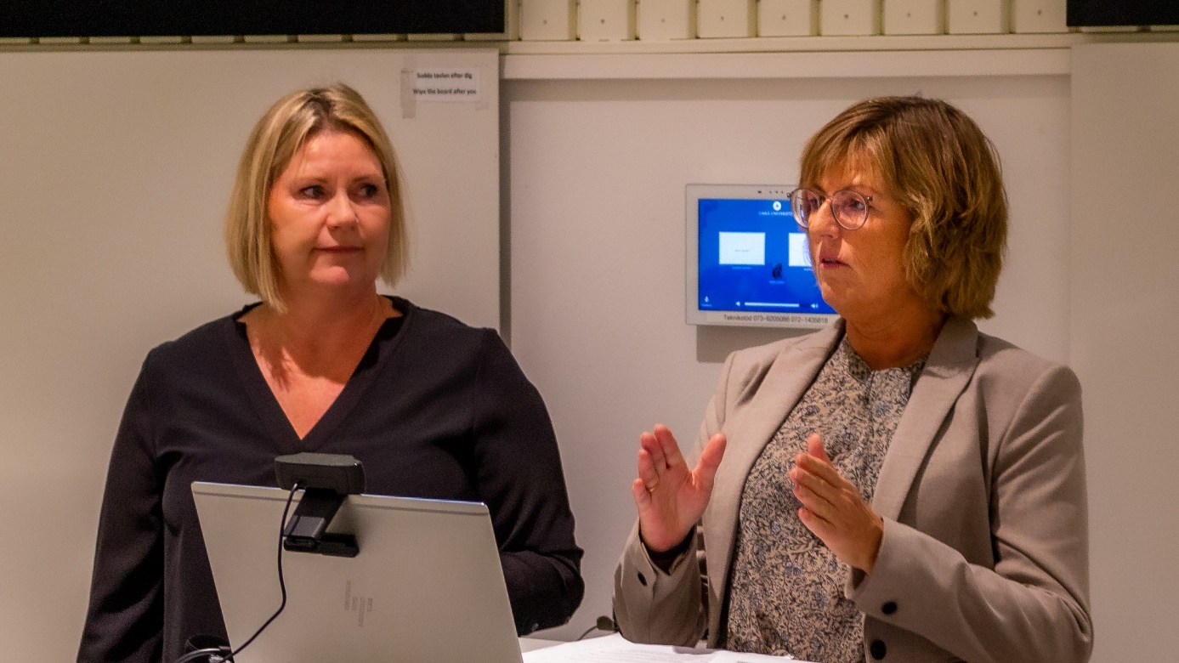
Ruth Mannelqvist och Ewa Rolfsman inviger konferensen
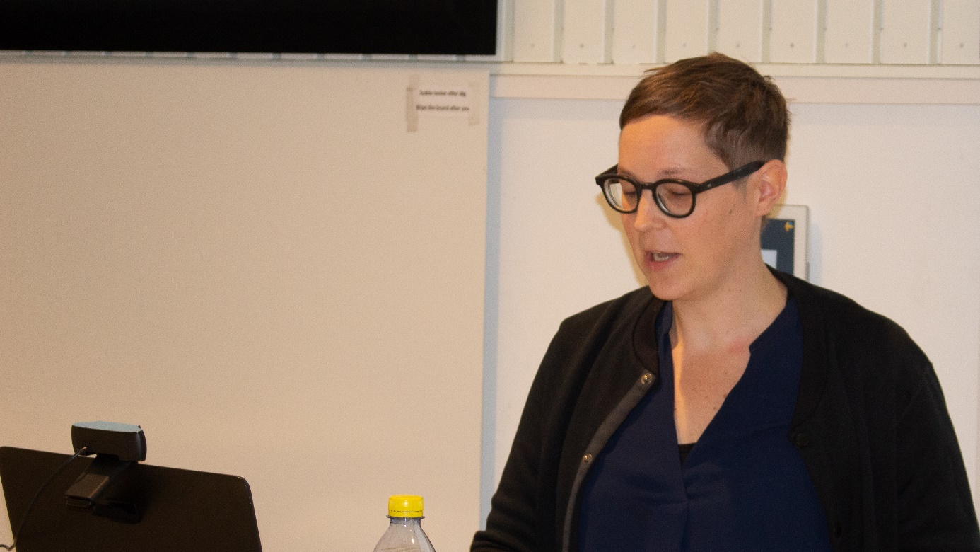
Sara Carlbaum presenterar
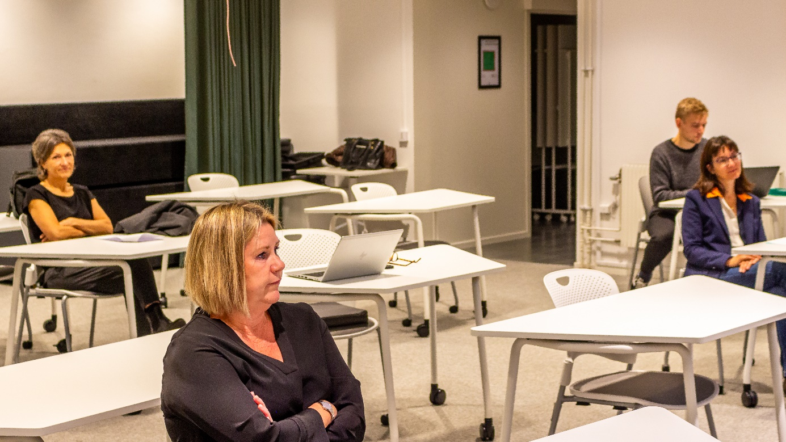
Ewa Rolfsman sitter tillsammans med andra åhörare och lyssnar på presentationer vid konferensen på plats.

Dag 2. Tisdag den 29 september 2020

Dag 3. Onsdag den 30 september 2020

